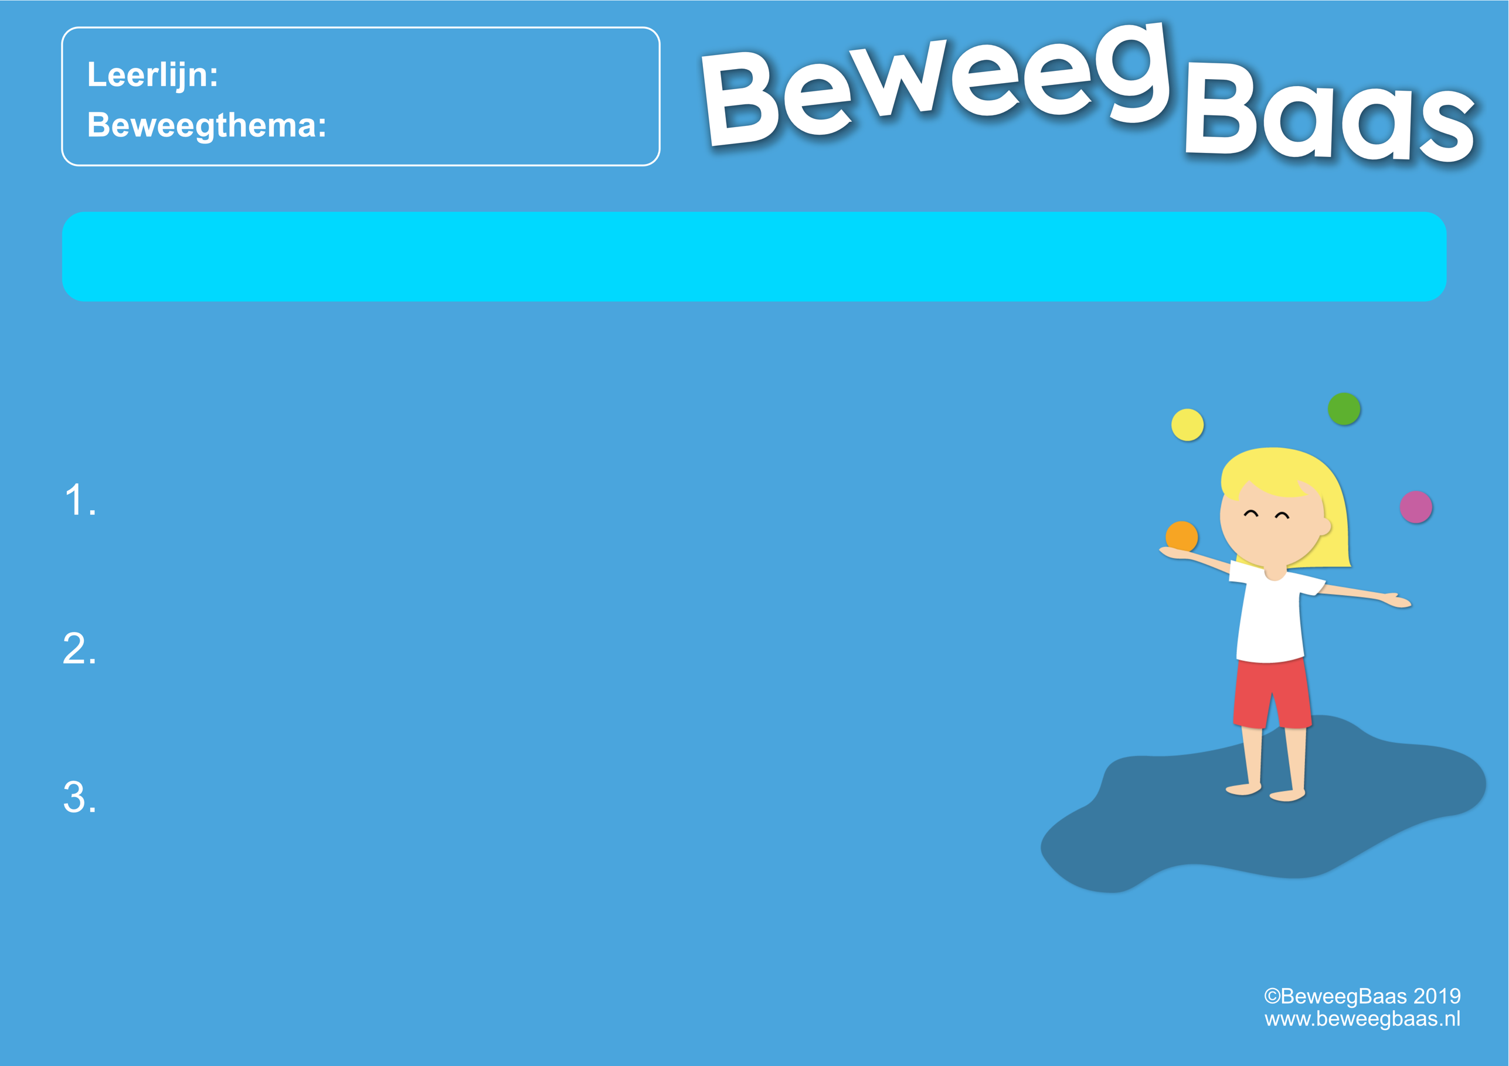

**Naam ontwerper:**

*Vul hier uw naam in. Deze komt op de mediakaart als jouw doelen worden uitgekozen*

Vul hier doel 2 in

Vul hier doel 1 in

Vul hier doel 3 in

Vul hier de naam van de beweegactiviteit in

Vul hier het beweegthema in

Vul hier de leerlijn in

Vul hier de naam van de beweegactiviteit in

Vul hier het beweegthema in

Vul hier de leerlijn in

Vul hier de naam van de beweegactiviteit in

Vul hier het beweegthema in

Vul hier de leerlijn in